迷榖调度系统使用手册

系统简介 2
使用说明 2
基础数据准备 2
用户创建以及权限配置 2
地图数据导入 4
车辆数据创建 5
库位配置相关数据创建 5
任务下发 7
任务配置-任务记录 7
库位配置-库位任务可视化 8
移动管理-单点任务 9
移动管理-双点任务 9
移动管理-缺料呼叫 10
移动管理-平板呼叫 10
运行监控及相关操作 11
统计报表展示 12

版本号 | 修订内容 | 修订人 | 修订日期
V1.0 | 新建 | 沈彪 | 2024-11-6

系统简介
迷榖调度系统是一款集群调度系统，主要功能包括运行监控、车辆管理、任务管理、库位管理、移动管理以及统计报表等，目前适配各类部署mdcs系统的agv调度管控，适用主流的空满交换场景、双点任务、单点任务以及自定义任务模板的任务。

使用说明
迷榖调度系统目前使用的主要流程是基础数据创建->任务下发->运行监控。

基础数据准备
在完成迷榖调度系统的部署后，需要根据具体项目情况准备基础数据。这部分基础数据包括用户权限配置、运行地图导入、车辆数据、任务模板、库位配置、系统配置以及涉及的第三方交互系统参数配置等。

用户创建以及权限配置
- 创建新用户
使用admin（首次部署成功后系统自动创建的系统管理员账号）登录迷榖调度系统前端，在左侧树列表中找到系统权限，点击展开后，点击用户管理标签，打开用户管理页面，如下图所示
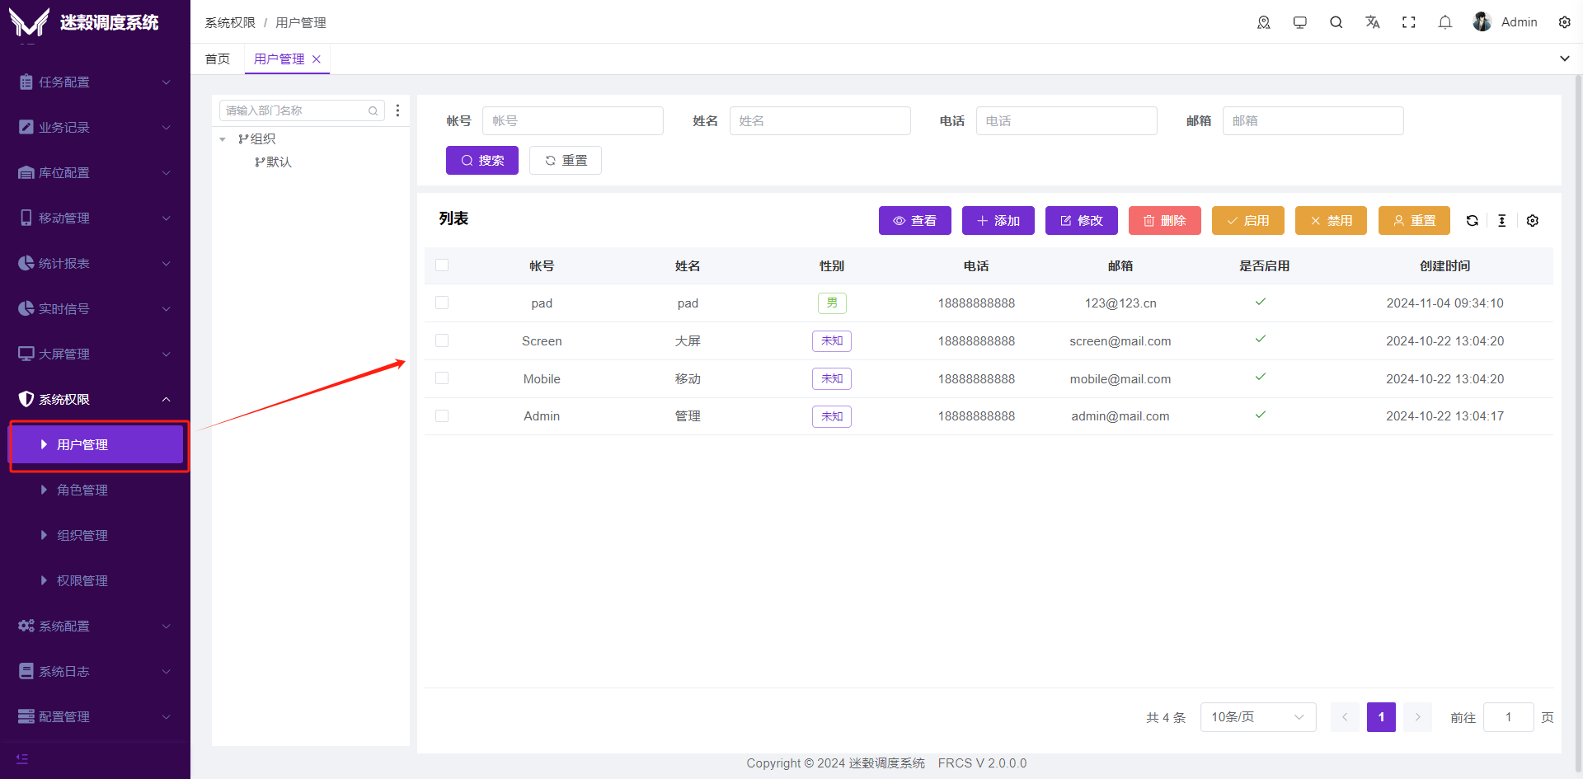
点击页面中的添加按钮，按照页面必填要求填写账号相关信息，确认后新增一条用户账号信息。
- 根据项目实际需求创建不同权限的角色
点击系统权限-角色管理，打开角色管理页面，点击页面中的添加按钮，按照页面必填要求填写账号相关信息，确认后新增一条用户账号信息。如下图所示
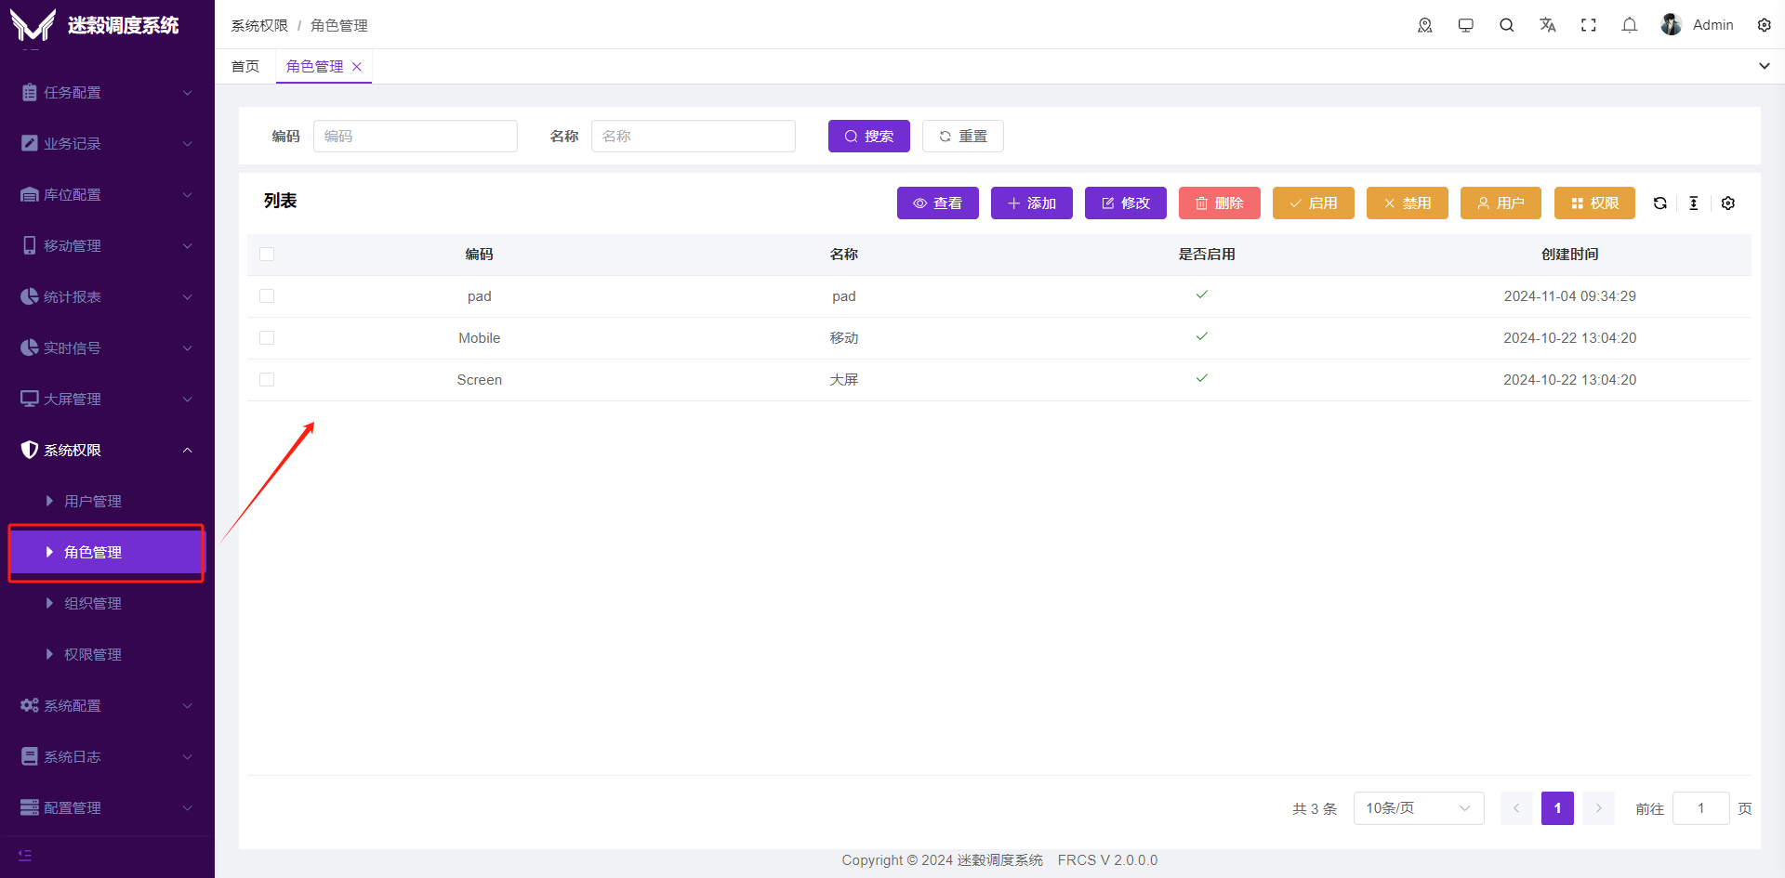
- 角色分配权限
在角色管理页面中，选择创建的角色，点击权限按钮，打开权限配置窗口，根据实际需求勾选角色所需权限即可，如下图所示
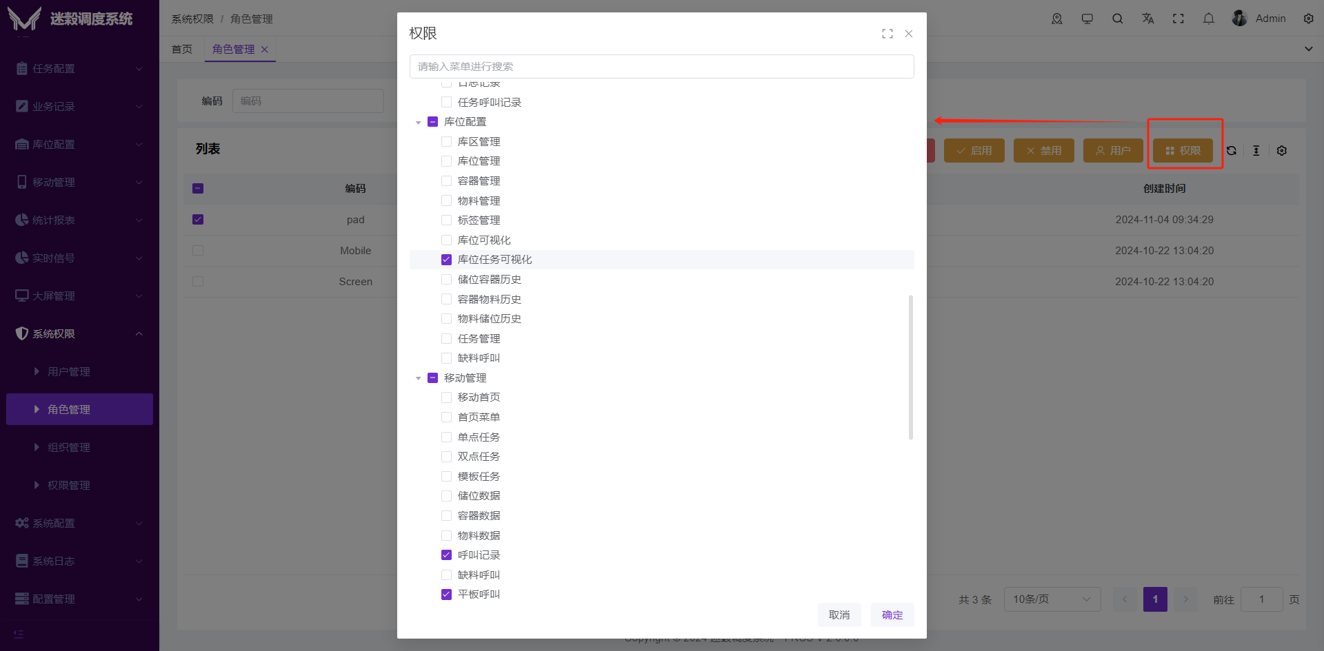
- 用户绑定角色
角色权限配置完成后，在角色管理页面，勾选分配完权限的角色，点击用户按钮，打开绑定用户的窗口，在窗口中点击新增按钮，打开添加用户窗口，选择用户，确定后即可完成用户和角色绑定。如下图所示
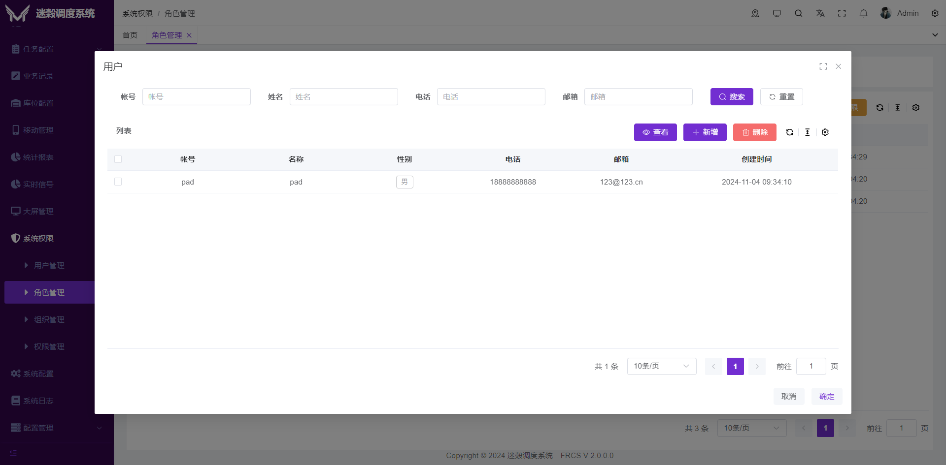
至此，新用户创建完成，使用创建的用户登录系统前端即可进行相关权限的操作。新用户默认密码为123456。

地图数据导入
使用admin账号登录系统，在左侧树中点击地图，展开列表后点击地图编辑标签，打开地图编辑页面，左侧操作栏拉到最下方，先后点击导入Simple地图和点击导入点云地图（导入Simple地图和点云地图，需在服务器端开启Simple以及Detour程序），导入成功后点击地图自适应按钮，即可展示完整地图，点击保存地图即可完成地图数据导入，如下图
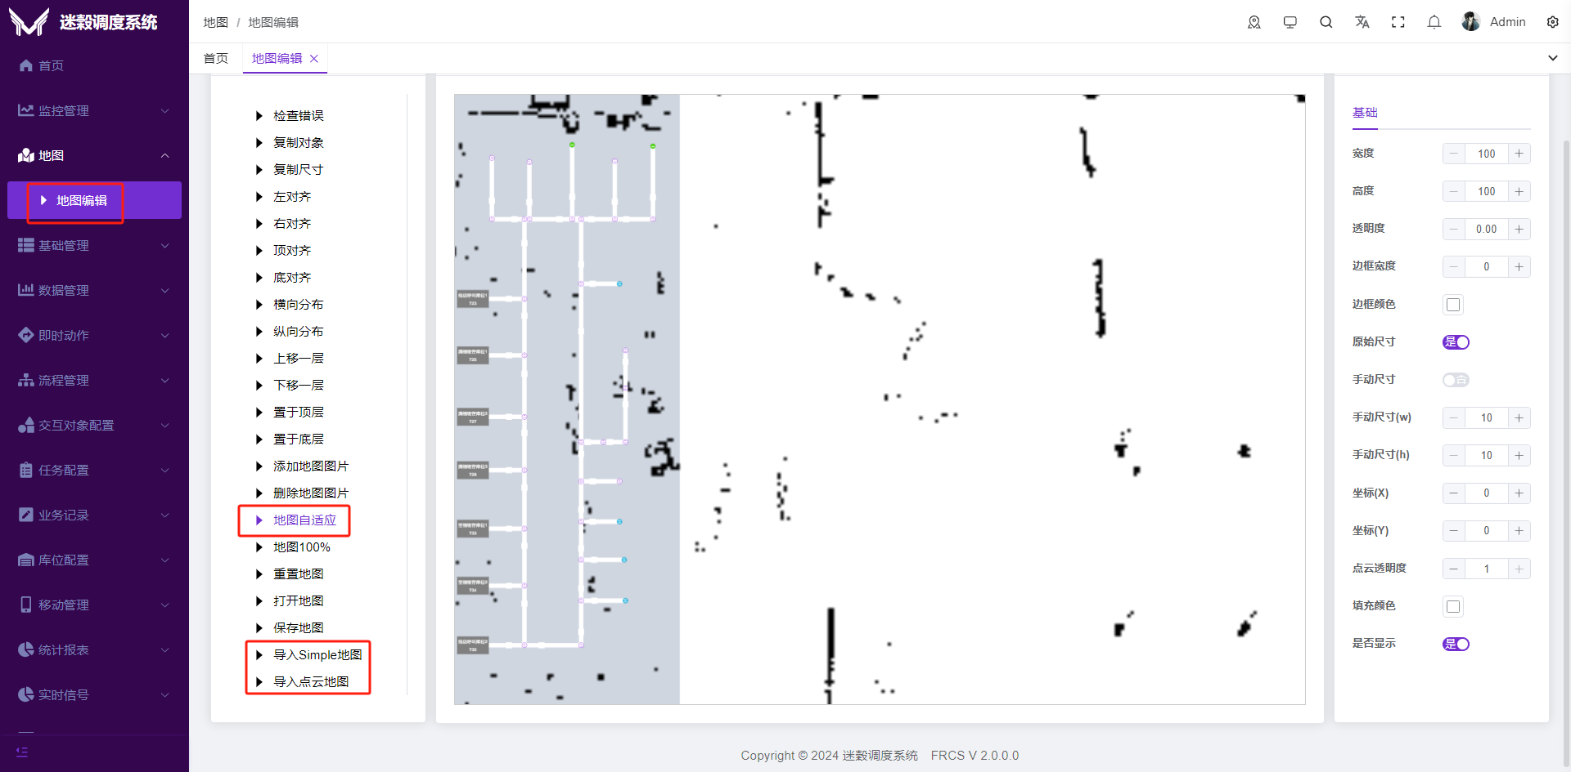
Simple地图导入后，一般不需要对地图进行修改，如需对地图进行编辑，请参考《迷榖调度系统操作手册》进行具体操作。

车辆数据创建
登录迷榖调度系统，进入数据管理-车辆管理页面，点击页面中的添加按钮，打开添加车辆窗口，填写必填项，确定即可新增一台车辆信息，如下图所示
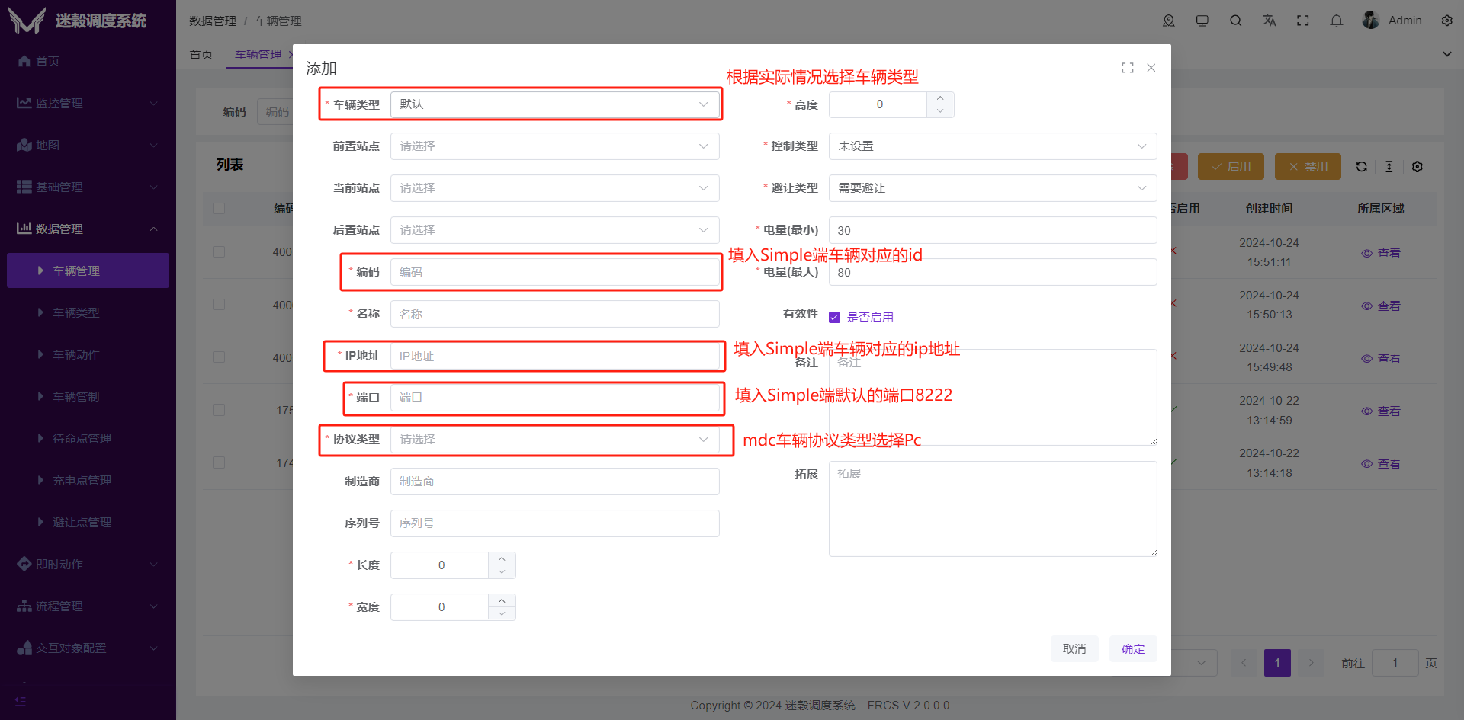

库位配置相关数据创建
库位配置，即库区、库位、容器、物料等相关数据的配置，主要应用于各种业务场景的任务下发。
- 库区管理
进入库位配置-库区管理页面，点击添加按钮，打开添加库区窗口，根据项目需求填写库区信息，确认后新增一条库区信息，如下图所示
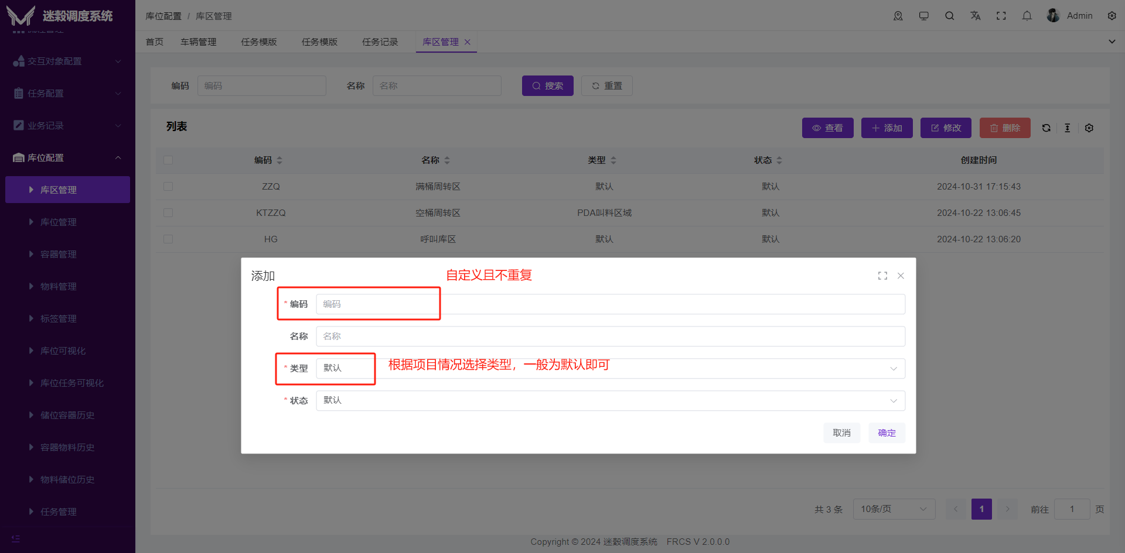
- 库位管理
进入库位配置-库位管理页面，点击添加按钮，打开添加库位窗口，根据项目需求填写库位信息，锁定、是否启用、状态字段默认即可，确认后新增一条库位信息，如下图所示（注意：添加完所有库位后，需在地图编辑中重新导入一次Simple地图并保存地图以保证运行监控页面正常显示库位信息）
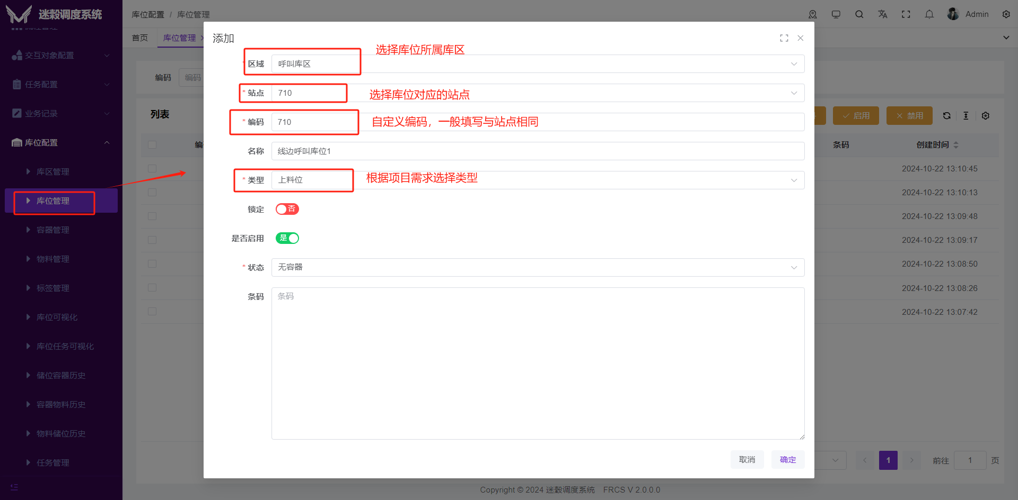
- 容器管理
进入库位配置-容器管理页面，点击添加按钮，打开添加容器窗口，根据项目需求填写容器信息，类型、状态、锁定字段默认即可，确认后新增一条容器信息，如下图所示
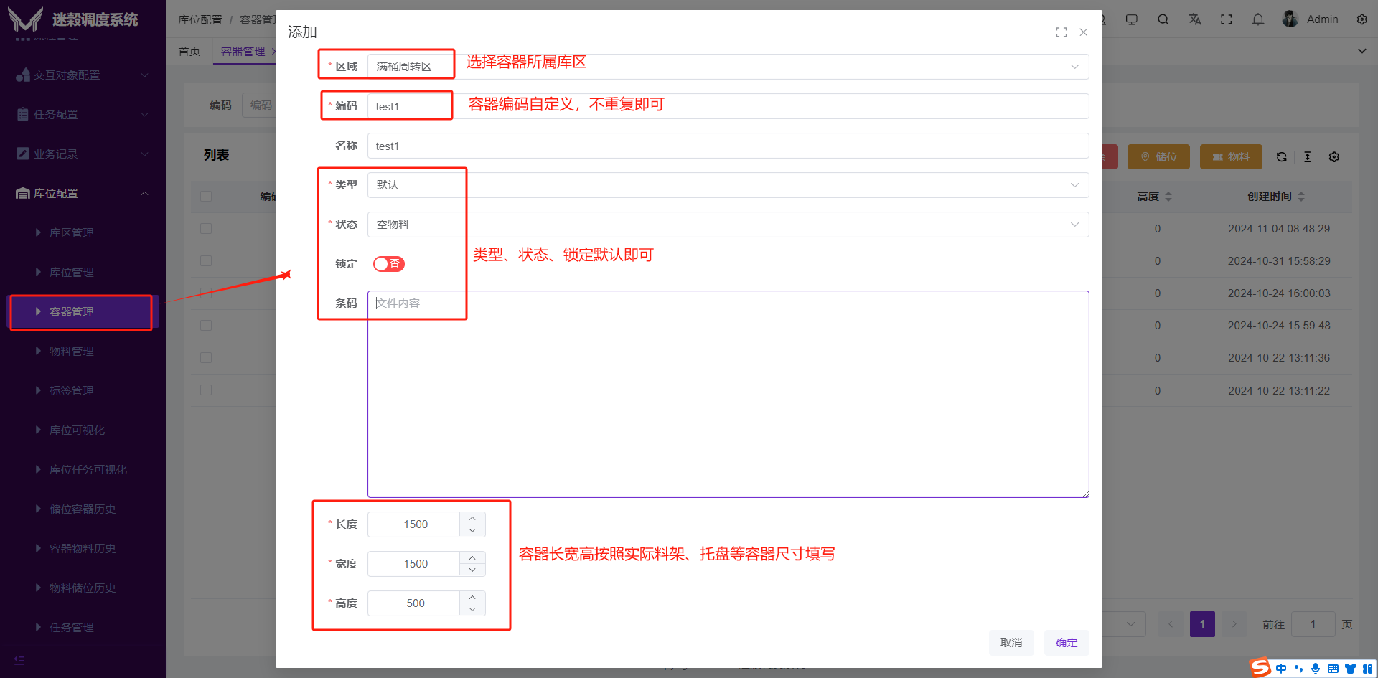
- 物料管理
进入库位配置-物料管理页面，点击添加按钮，打开添加物料窗口，根据项目需求填写物料信息，状态、锁定字段默认即可，确认后新增一条物料信息，如下图所示
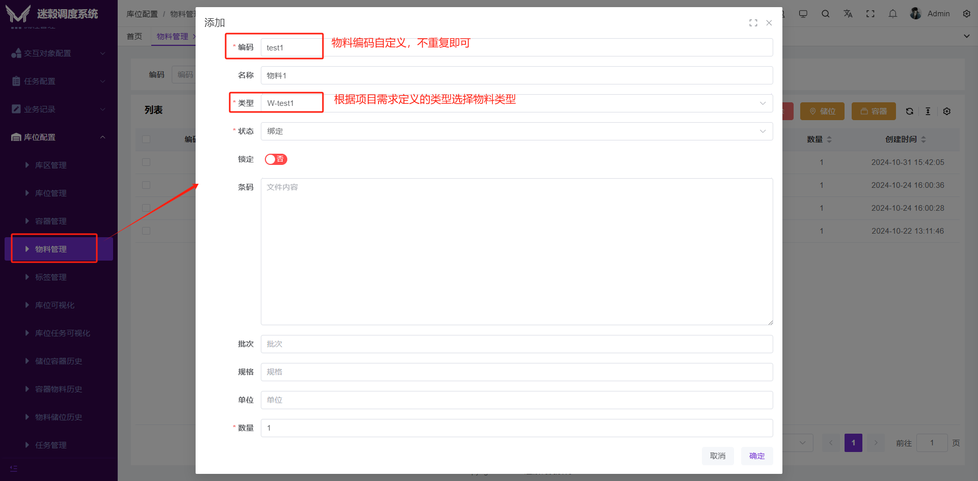
所有的库位配置完成后，需要对容器与库位、容器与物料进行绑定操作。具体操作如下：
- 容器绑定库位。在容器管理页面中，选择一条容器数据，点击储位按钮，打开容器与库位绑定窗口，点击添加按钮，选择所需绑定的库位，确定后容器与库位绑定成功。库位状态根据容器空满状态自动变更。容器状态自动变更为锁定。
- 物料绑定容器。在容器管理页面中，选择一条容器数据，点击物料按钮，打开容器与物料绑定窗口，点击添加按钮，选择所需绑定的物料，确定后容器与物料绑定成功。物料状态自动变更为绑定。容器状态自动变更为满料。

任务下发
在迷榖调度系统中，可以在多个页面中根据项目实际需求进行不同类型任务的下发，包括单点任务、双点任务、模板任务、空满交换任务等。

任务配置-任务记录
进入任务配置下任务记录页面，点击添加按钮，打开新增任务窗口，如下图，根据需要填写相关信息，确认即可新增一条任务，返回任务列表页面，选中该任务，点击发布按钮，该任务将发给Simple执行。
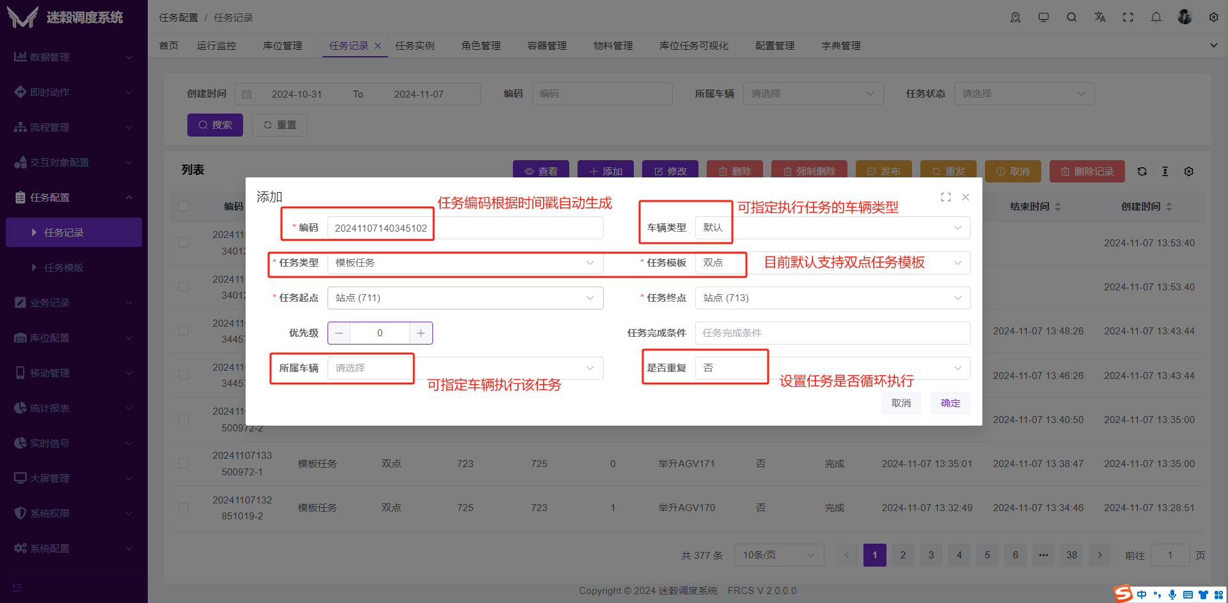

库位配置-库位任务可视化
进入库位配置下库位任务可视化页面，如下图
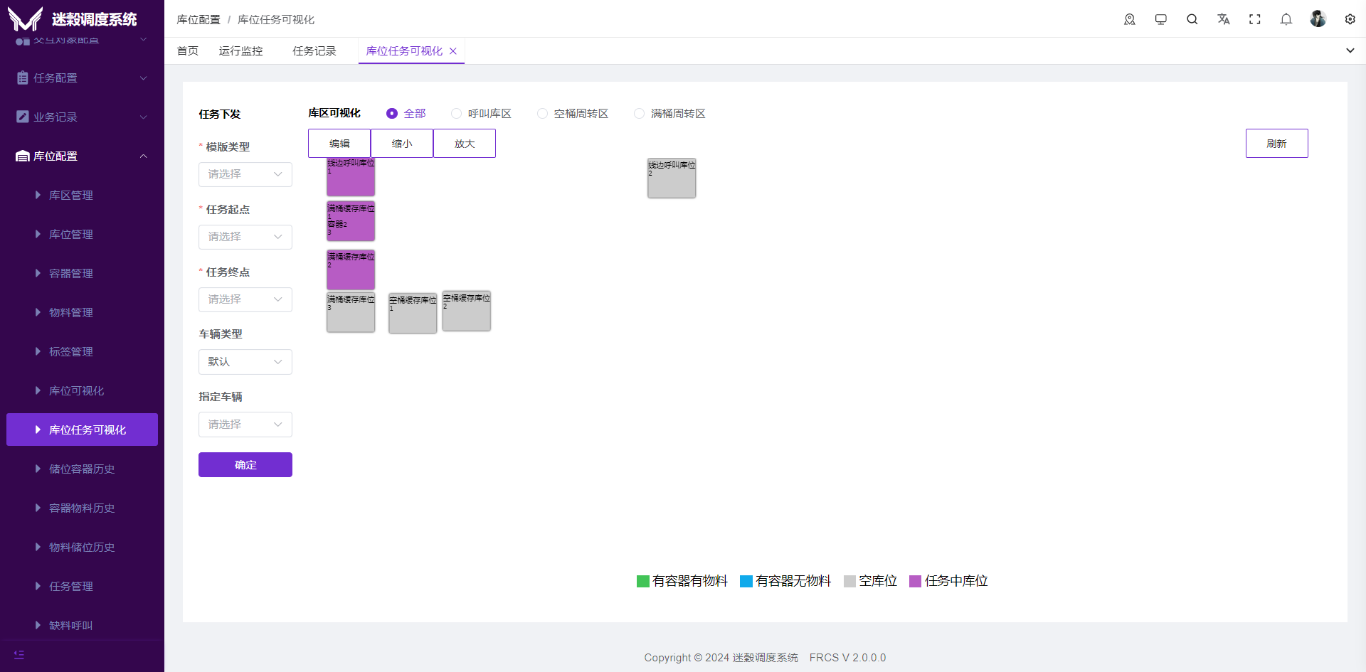
首先根据任务需求选择任务的模板类型，其次在右侧库位区点击一个库位，打开库位设置窗口，如下图，根据实际需要设置容器、物料以及任务起点、终点、呼叫库位、放空库位、取满库位等，选择车辆类型，指定车辆，确认后即可一条任务，该任务将发给Simple执行。
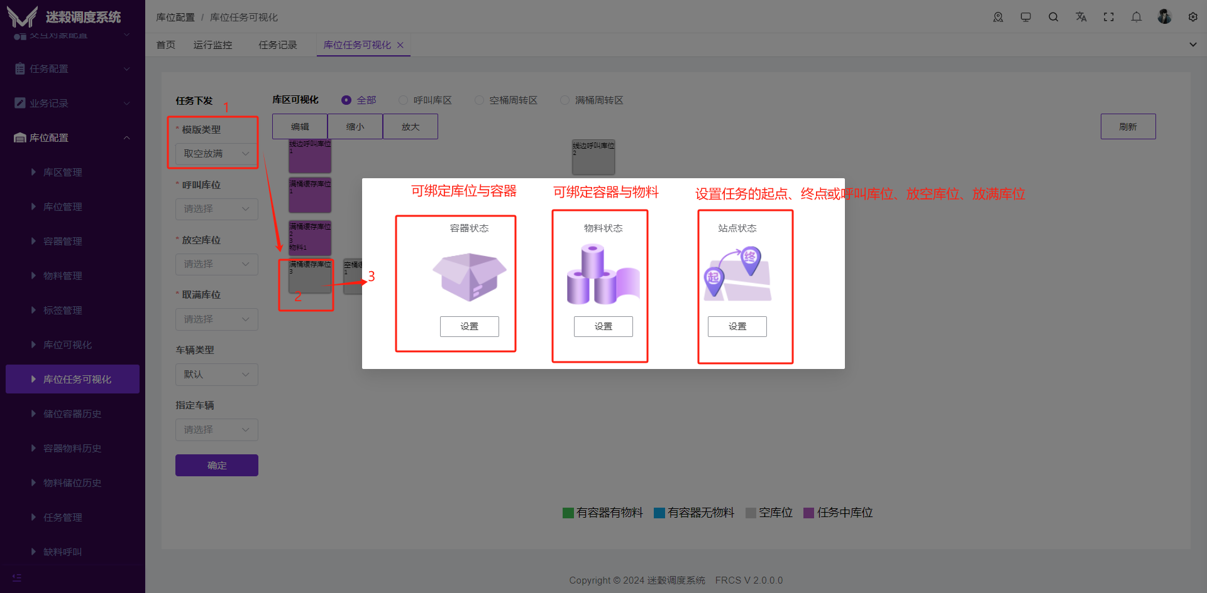

移动管理-单点任务
进入移动管理下单点任务页面，点击添加按钮，打开新增任务窗口，如下图，选择车辆（非必填）和目标站点，点击确定按钮，即可创建一条单点任务，该任务将发给Simple执行。
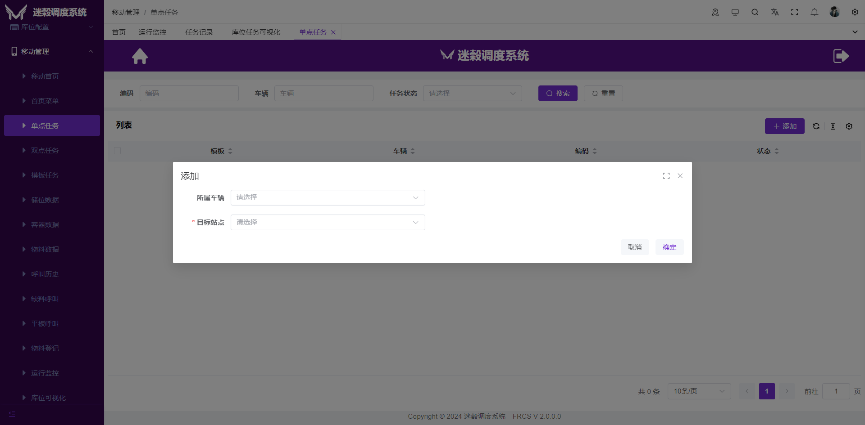

移动管理-双点任务
进入移动管理下单点任务页面，点击添加按钮，打开新增任务窗口，如下图，选择车辆（非必填）、起点站点和终点站点，点击确定按钮，即可创建一条双点任务，该任务将发给Simple执行。
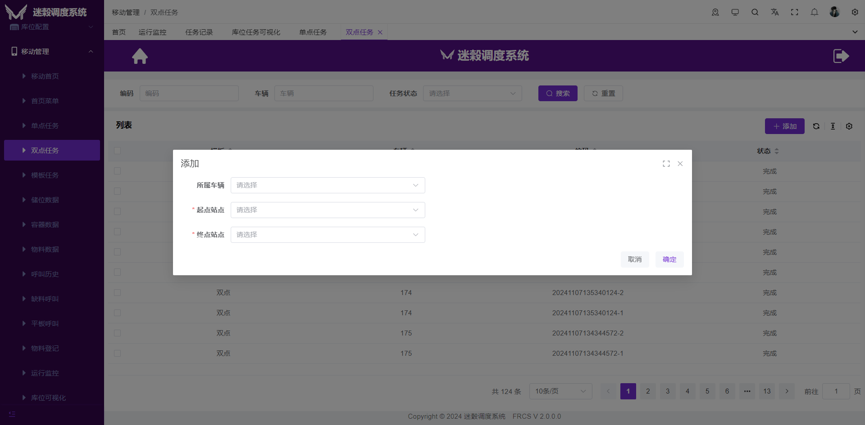

移动管理-缺料呼叫
进入移动管理下缺料呼叫页面，根据需求填选相关信息，点击确定按钮，即可创建一条缺料呼叫任务，如图，该任务会创建2个子任务，即取空任务和放满任务，首先将取空任务发给Simple执行，待取空任务执行完后然后再将放满任务发给Simple执行。
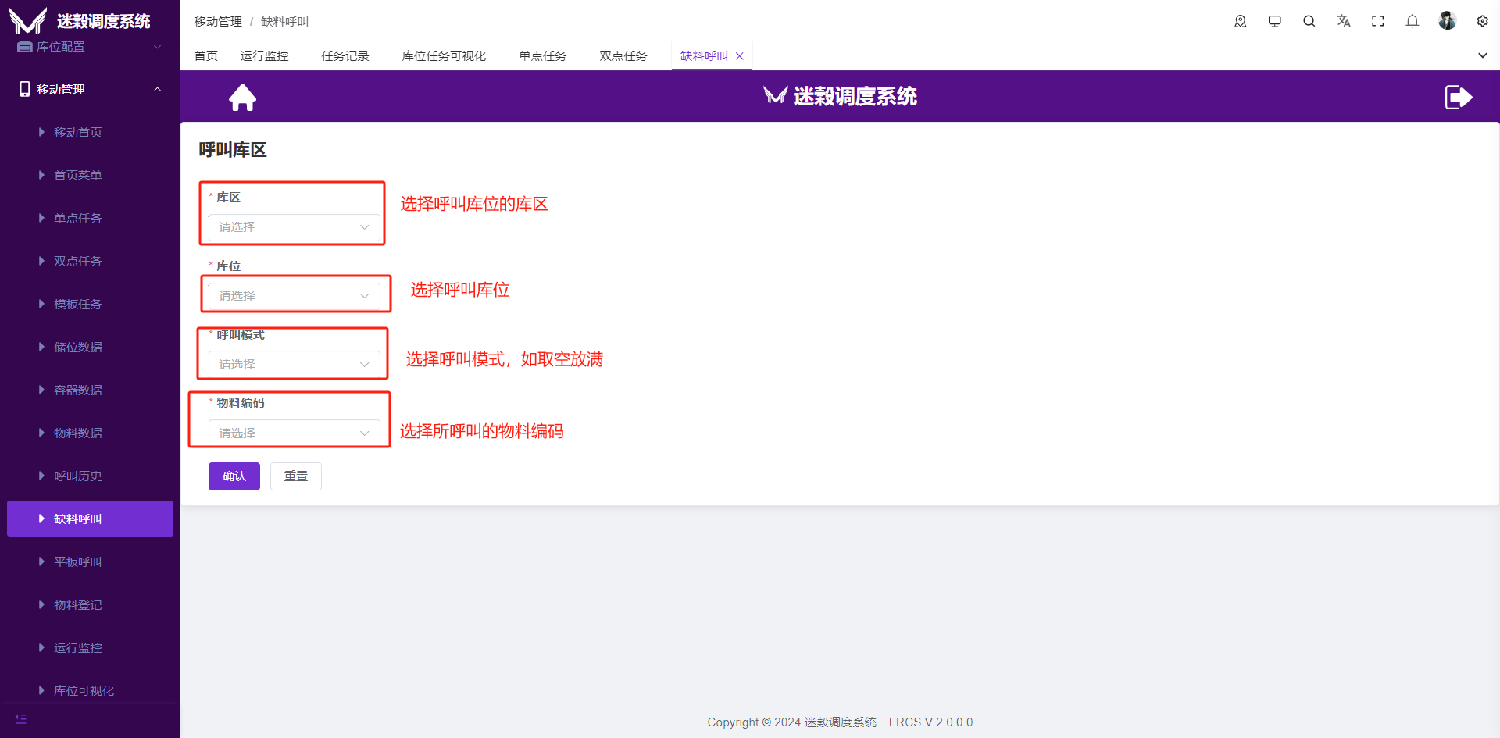

移动管理-平板呼叫
进入移动管理下平板呼叫页面，该页面有上料位和下料位两个方式，其中上料位适用取空放满，下料位适用取满放空，如图，该任务会创建2个子任务，即取空任务和放满任务，首先将取空任务发给Simple执行，待取空任务执行完后然后再将放满任务发给Simple执行。
平板呼叫一般与库位任务可视化配合使用，即库位任务可视化查看和修改库位、容器、物料的绑定和状态，平板呼叫进行任务下发。
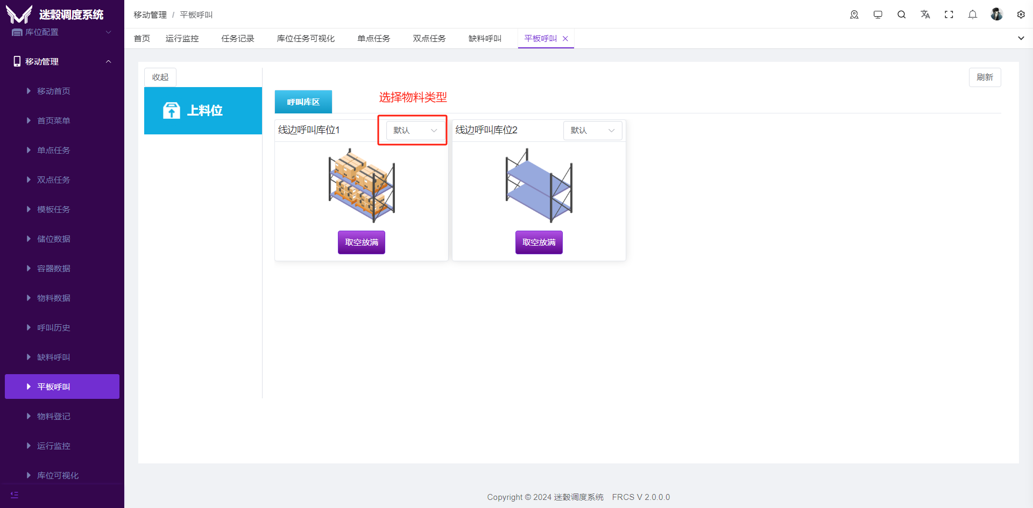

运行监控及相关操作
运行监控不仅包括任务监控、报警监控和车队监控，还包括车辆的一些快捷操作，如去某处、去充电、回待命点、初始化、暂停/恢复、取消任务、完全下线、停接/可接任务、重启等。各个功能详细说明请参考《迷榖调度系统操作手册》。
运行监控页面还提供了搜索定位功能，在地图上方搜索框内输入地图中的任一元素（包括车辆id、路线id、车辆id等），均可搜索并定位到该元素。
地图中站点可进行启用和禁用，且启用和禁用会自动同步至Simple。同样，Simple端禁用的站点也会同步显示在运行监控地图中，以特殊颜色标记。
Simple中标记的库位、待命点、充电站会自动同步显示在运行监控的地图中，库位显示为长方形并展示库位空满状态，待命点显示为蓝色，充电站显示为绿色。
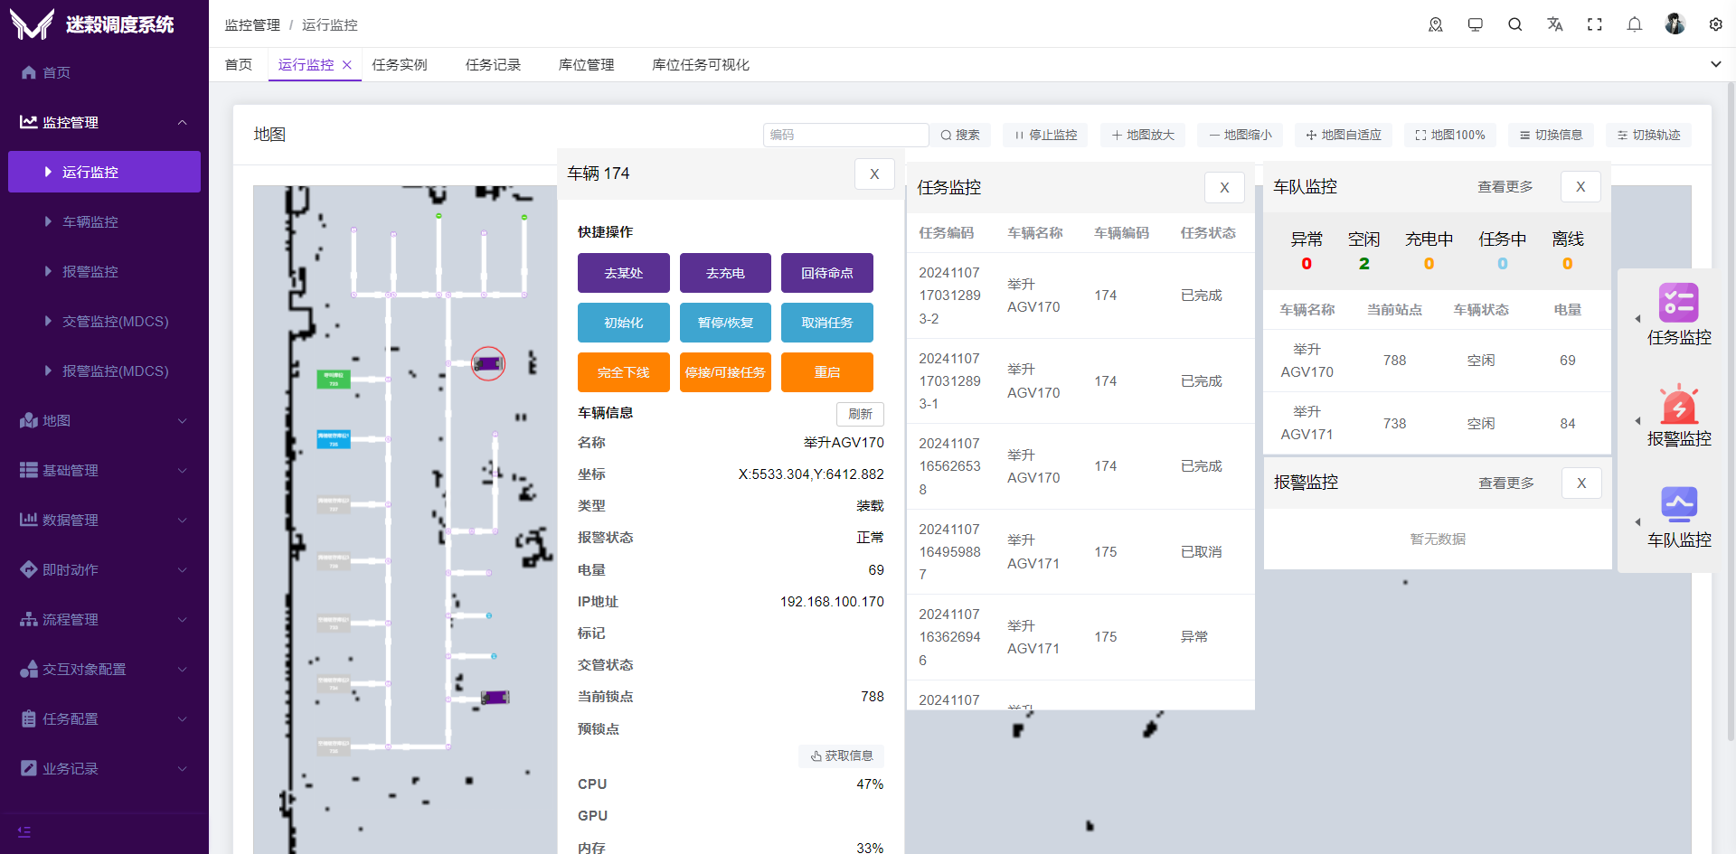

统计报表展示
迷榖调度系统提供了车辆状态、车辆报警、车辆任务以及充电站状态等信息统计与展示。统计报表的展示可以在首页和大屏展示中查看。如下图所示
